English below

Il y a une semaine, mardi 06 décembre 2022, le Sleep-in a rejoint l’appel du collectif Personne à la rue à manifester devant le Conseil Communal de Lausanne. En effet, ce soir-là, était voté le budget de fonctionnement de l’exercice 2023 dont celui de l’hébergement d’urgence, à propos duquel trois amendements ont été amenés. Ci-dessous, le discours que nous y avons tenu au côté d’autres collectifs actifs dans la lutte.
L’amendement pour un fond de subvention au collectif Jean Dutoit et la proposition d’Ensemble à Gauche pour allouer 1.2 millions de CHF supplémentaires au dispositif pour pérenniser sur toute l’année les places prévues pour l’hiver au Répit et à la Borde ont été refusés. L’amendement, dont nous parlons dans ce discours, a été proposé par les Verts de 200'000 CHF pour renforcer les moyens dédiés à l’hébergement d’urgence a été accepté.

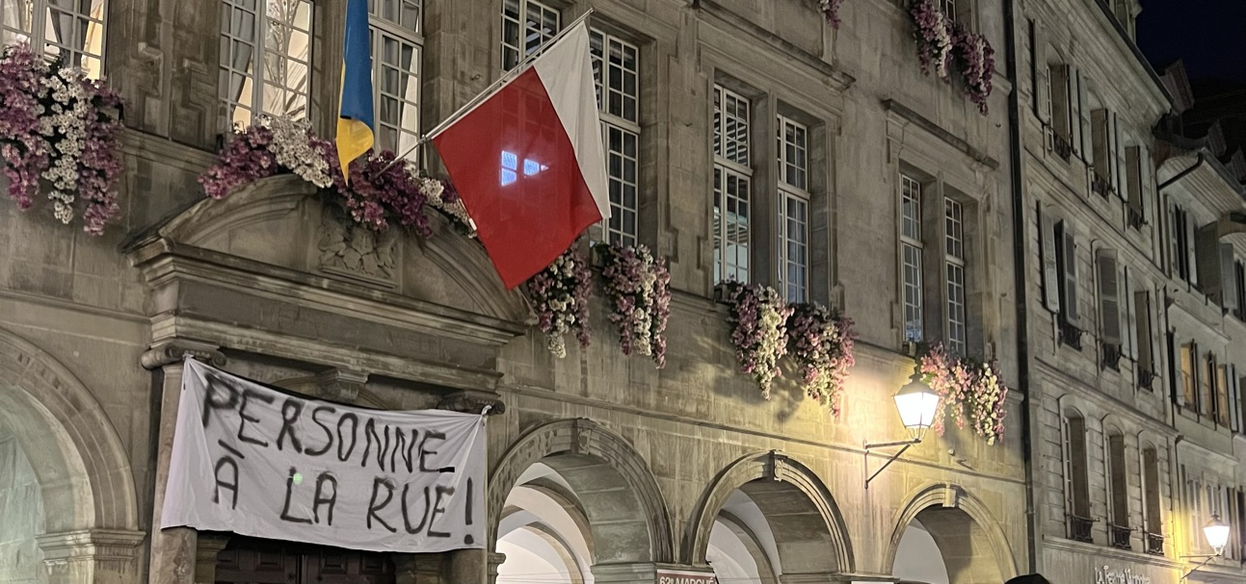

Discours

Nous prenons la parole ce soir au nom de l’Association Sleep-in afin d’exprimer les réalités dont nous sommes témoins. Nous sommes une structure d’hébergement d’urgence qui a été créée en 1993 dans un contexte de lutte, puis pérennisé et subventionné par le canton.

Encore une fois, nous sommes ici ce soir à réclamer les droits fondamentaux des personnes sans domicile fixes, pour donner suite à l’appel du collectif Personne à la rue.

Dernièrement, les médias ont relayé la fermeture du Répit à cause d’une surcapacité et d’un épuisement de l’équipe – mais également des conditions d’accueil déplorables qui n’assuraient plus la sécurité des usagerère-s et des travaileur.euse-s. Ceci est une réalité que l’on retrouve dans tous les hébergements d’urgence à Lausanne. En effet, le budget alloué à la question du sans-abrisme dans le Canton de Vaud est si minime que les conditions d’accueil que l’on propose ne peuvent qu’être lamentables.

Nous prenons l’opportunité aujourd’hui de dénoncer ce qui sont, selon nous, les réelles causes du sans-abrisme en Suisse et donc à Lausanne. Quand la ville et les politiques, rétorquent à tout bout de champs des théories, comme celle de l’appel d’air, elles se déresponsabilisent de leurs choix politiques pour pointer du doigt des personnes qui viendraient, selon elles, profiter de la société suisse. Ce discours tenu, notamment par le PS pendant de nombreuses années est le même que la théorie du « grand remplacement » de l’extrême droite française. Elles invisibilisent des populations tout en les criminalisant pour sauvegarder une élite et son système de privilèges. Les politiques migratoires racistes, le marché libéral et la mondialisation avec son exploitation du Sud par le Nord, sont les véritables causes du sans-abrisme en Suisse et à Lausanne. Il est temps d’arrêter de traiter le sans-abrisme comme découlant de responsabilités individuelles mais d’assumer que c’est la conséquence d’une responsabilité politique et publique et de violences systémiques.

Ce sont vos mécanismes déshumanisants actuels qui ont produit des conditions de vie inhumaines pour certaines populations essentiellement minorisées.

Ce sont vos choix politiques de conserver des organisations néocoloniales qui poussent à la spoliation des terres et déstabilisent économiquement et étatiquement des régions, provoquant alors des migrations de survie.

Ce sont vos politiques migratoires racistes alliées à la mise en place des lois Dublin et à la gestion sécuritaire de Frontex qui contribuent aux logiques racistes qui font que certaines vies ne comptent pas.

Ce sont vos politiques d’asile qui rendent difficile voire impossible d’avoir une vie digne en Suisse.
Nous souhaitons rajouter qu’il est d’autant plus inadmissible que notre convention de travail exige de nous de rediriger les personnes vers le SPOP, sachant que cet organisme s’occupe des déportations.

Ce sont vos marchés libéraux du travail qui octroient la liberté aux boîtes d’intérim de précariser des travailleur-euse-s avec des CDD ne leur permettant ni de se régulariser, ni d’obtenir un logement.

Ce sont vos marchés du logement orienté vers le profit qui rendent les logements inaccessibles. Au premier janvier 2021, on comptabilisait 5700 logements vacants dans le Canton de Vaud selon vos propres statistiques, ce qui pourrait largement répondre au problème du sans-abrisme dans notre Canton.

Trop longtemps, ces pratiques déshumanisantes ont déresponsabilisé les États du sans-abrisme, alors que le sans-abrisme devrait être une priorité. Il est nécessaire que la vie humaine et la dignité des personnes soient considérées lors de décisions budgétaires et de choix politiques. Il est primordial d’allouer un budget d’urgence réaliste et décent permettant non seulement de maintenir le nombre de places à l’année mais également et surtout d’assurer des conditions d’accueil et matérielles respectant la dignité de chaque personne. Les 200'000 CHF proposés sont une blague indécente.

Nous réaffirmons que nous soutenons les revendications des collectifs 43m2 et de Personne à la rue dont nous remercions le travail gratuit et acharné. Nous soutenons également le collectif Jean Dutoit et leur demande impérative d’une aide financière et d’une maison. Pour rappel le collectif Jean Dutoit loge l’équivalent de la moitié du dispositif d’hébergement d’urgence gratuitement.
On vous remercie pour votre écoute, la lutte continue tant que vous n’accèderez pas à nos demandes.

_____________________________________________________________________________________________________

A week ago, on Tuesday December 06, 2022, Sleep-in Association joined the call of the collective Personne à la rue to protest in front of the Lausanne City Council. Indeed, that evening, the operating budget for 2023 was voted, including the one for emergency accommodation, about which three amendments were brought. Below is the speech we gave, along with other groups active in the fight.
The amendment for a subsidy fund for the Jean Dutoit collective and the proposal of Ensemble à Gauche to allocate 1.2 million CHF additional to the system in order to perpetuate the places planned for the winter at Le Répit and La Borde were refused. The amendment, which we are talking about in this speech, was proposed by Les Verts of 200'000 CHF to reinforce the means dedicated to emergency accommodation was accepted.

Speech

We speak tonight on behalf of the Sleep-in Association to express the realities we are witnessing. We are an emergency accommodation structure which was created in 1993. Despite the initial protest of the structure, it was later made permanent and subsidized by the canton.

Once again, we are here this evening to demand the fundamental rights of homeless people, following the appeal of the collective Personne à la Rue.

Lately, the media reported the closure of Le Répit due to overcapacity and exhaustion of the team but also deplorable reception conditions which no longer ensured the safety of users and workers. This is a reality that can be found in all emergency accommodations in Lausanne. Indeed, the budget allocated for homelessness in the State of Vaud is so minimal that the reception conditions offered can only be lamentable.

We take the opportunity today to denounce what are, in our opinion, the real causes of homelessness in Switzerland and therefore in Lausanne. The city and the politicians absolve themselves of their political choices and instead point the finger at people who immigrate to "take advantage" of Swiss society. This discourse held by the Parti socialiste for many years, is the same as the theory of the "great replacement" of the French far right. It makes populations invisible while criminalizing them and safeguards the elite and their system of privilege. Racist migration policies, the liberal market and globalization with its exploitation of the South by the North, are the real causes of homelessness in Switzerland and Lausanne. It is time to stop treating homelessness as an issue stemming from individual responsibilities but to assume that it is the consequence of political and public responsibility and systemic violence.

It is your current dehumanizing mechanisms that have produced inhuman living conditions for populations made minorities by your system.

It is your political choices to keep neocolonial organizations that encourage the despoliation of land and destabilize regions economically and state-wise, this provoking survival migrations.

It is your racist migration policies combined with the implementation of the Dublin laws and the security management of Frontex that contribute to the racist logic that makes certain lives not count.

It is your asylum policies that make it difficult or even impossible to have a dignified life in Switzerland.
We would like to add that it is notably unacceptable that our work agreement requires us to redirect people to the SPOP, knowing that this organization deals with deportations.

It is your liberal labor markets that grant the freedom to interim companies who precariously employ workers with fixed-term contracts that do not allow them to regularize themselves or obtain housing.

It is your profit-driven housing markets that make housing inaccessible. On January 1, 2021, there were 5,700 vacant homes in the Canton of Vaud according to your own statistics, which could largely solve the problem of homelessness in our Canton.

For too long, these dehumanizing practices have absolved states of responsibility for homelessness. Homelessness must be a priority. It is necessary that human life and the dignity of people to be considered when making budgetary decisions and political choices. It is essential to allocate a realistic and decent emergency budget not only to maintain the number of places for the year but also and above all to ensure reception and material conditions respecting the dignity of each person. 200,000 CHF offered is an indecent joke.

We reaffirm that we support the demands of the 43m2 and Personnes à la Rue collectives, whose free and hard work we reward. We also support the Jean Dutoit collective and their imperative request for financial assistance and a house. As a reminder, the Jean Dutoit collective houses the equivalent of half of the people in need of emergency accommodation free of charge.
We thank you for your attention, the fight continues as long as our demands are not heard and answered.

